**Мой прадедушка – герой Великой Отечественной войны.**

Макаров Георгий Александрович родился 1 мая в 1921 г. в Красночетайском районе в деревне Малые Атмени. В семье было двое детей. Георгий был младшим. Когда началась Великая Отечественная война, он сразу ушел на фронт. Начал воевать в бронетанковых войсках.

Георгий обладал твердым характером, умел повести за собой людей. Его уважали и доверяли, поэтому командование решило отправить его учиться на офицера.

В [1944 году](https://ru.wikipedia.org/wiki/1944_%D0%B3%D0%BE%D0%B4) Макаров окончил Пушкинское танковое училище, после чего командовал танком 22-й гвардейской танковой бригады [5-го гвардейского танкового корпуса](https://ru.wikipedia.org/wiki/5-%D0%B9_%D0%B3%D0%B2%D0%B0%D1%80%D0%B4%D0%B5%D0%B9%D1%81%D0%BA%D0%B8%D0%B9_%D1%82%D0%B0%D0%BD%D0%BA%D0%BE%D0%B2%D1%8B%D0%B9_%D0%BA%D0%BE%D1%80%D0%BF%D1%83%D1%81) [6-й гвардейской танковой армии](https://ru.wikipedia.org/wiki/6-%D1%8F_%D0%B3%D0%B2%D0%B0%D1%80%D0%B4%D0%B5%D0%B9%D1%81%D0%BA%D0%B0%D1%8F_%D1%82%D0%B0%D0%BD%D0%BA%D0%BE%D0%B2%D0%B0%D1%8F_%D0%B0%D1%80%D0%BC%D0%B8%D1%8F) [2-го Украинского фронта](https://ru.wikipedia.org/wiki/2-%D0%B9_%D0%A3%D0%BA%D1%80%D0%B0%D0%B8%D0%BD%D1%81%D0%BA%D0%B8%D0%B9_%D1%84%D1%80%D0%BE%D0%BD%D1%82). Отличился во время освобождения [Румынии](https://ru.wikipedia.org/wiki/%D0%A0%D1%83%D0%BC%D1%8B%D0%BD%D0%B8%D1%8F).

В августе [1944 года](https://ru.wikipedia.org/wiki/1944_%D0%B3%D0%BE%D0%B4) экипаж Макарова, находясь в разведке у города [Текуч](https://ru.wikipedia.org/wiki/%D0%A2%D0%B5%D0%BA%D1%83%D1%87), уничтожил 3 противотанковых орудия противника, а затем захватил мост через реку [Сирет](https://ru.wikipedia.org/wiki/%D0%A1%D0%B8%D1%80%D0%B5%D1%82" \o "Сирет) и удержал его до подхода основных сил.

Указом Президиума [Верховного Совета СССР](https://ru.wikipedia.org/wiki/%D0%92%D0%B5%D1%80%D1%85%D0%BE%D0%B2%D0%BD%D1%8B%D0%B9_%D0%A1%D0%BE%D0%B2%D0%B5%D1%82_%D0%A1%D0%A1%D0%A1%D0%A0) от [24 марта](https://ru.wikipedia.org/wiki/24_%D0%BC%D0%B0%D1%80%D1%82%D0%B0) [1945 года](https://ru.wikipedia.org/wiki/1945_%D0%B3%D0%BE%D0%B4) гвардии младший лейтенант Георгий Макаров был удостоен высокого звания [Героя Советского Союза](https://ru.wikipedia.org/wiki/%D0%93%D0%B5%D1%80%D0%BE%D0%B9_%D0%A1%D0%BE%D0%B2%D0%B5%D1%82%D1%81%D0%BA%D0%BE%D0%B3%D0%BE_%D0%A1%D0%BE%D1%8E%D0%B7%D0%B0).

[20 апреля](https://ru.wikipedia.org/wiki/20_%D0%B0%D0%BF%D1%80%D0%B5%D0%BB%D1%8F) 1945 года Макаров погиб в бою. Его похоронили в населённом пункте Расдорф к востоку от [Вены](https://ru.wikipedia.org/wiki/%D0%92%D0%B5%D0%BD%D0%B0).

Уже после войны Георгий Александрович был награждён орденами [Ленина](https://ru.wikipedia.org/wiki/%D0%9E%D1%80%D0%B4%D0%B5%D0%BD_%D0%9B%D0%B5%D0%BD%D0%B8%D0%BD%D0%B0) и [Отечественной войны](https://ru.wikipedia.org/wiki/%D0%9E%D1%80%D0%B4%D0%B5%D0%BD_%D0%9E%D1%82%D0%B5%D1%87%D0%B5%D1%81%D1%82%D0%B2%D0%B5%D0%BD%D0%BD%D0%BE%D0%B9_%D0%B2%D0%BE%D0%B9%D0%BD%D1%8B) 1-й степени.

Я думаю, что каждый человек должен знать своих предков. Я горжусь своим прадедушкой.

*Выполнила Архипова Дарья, ученица 5А класса*

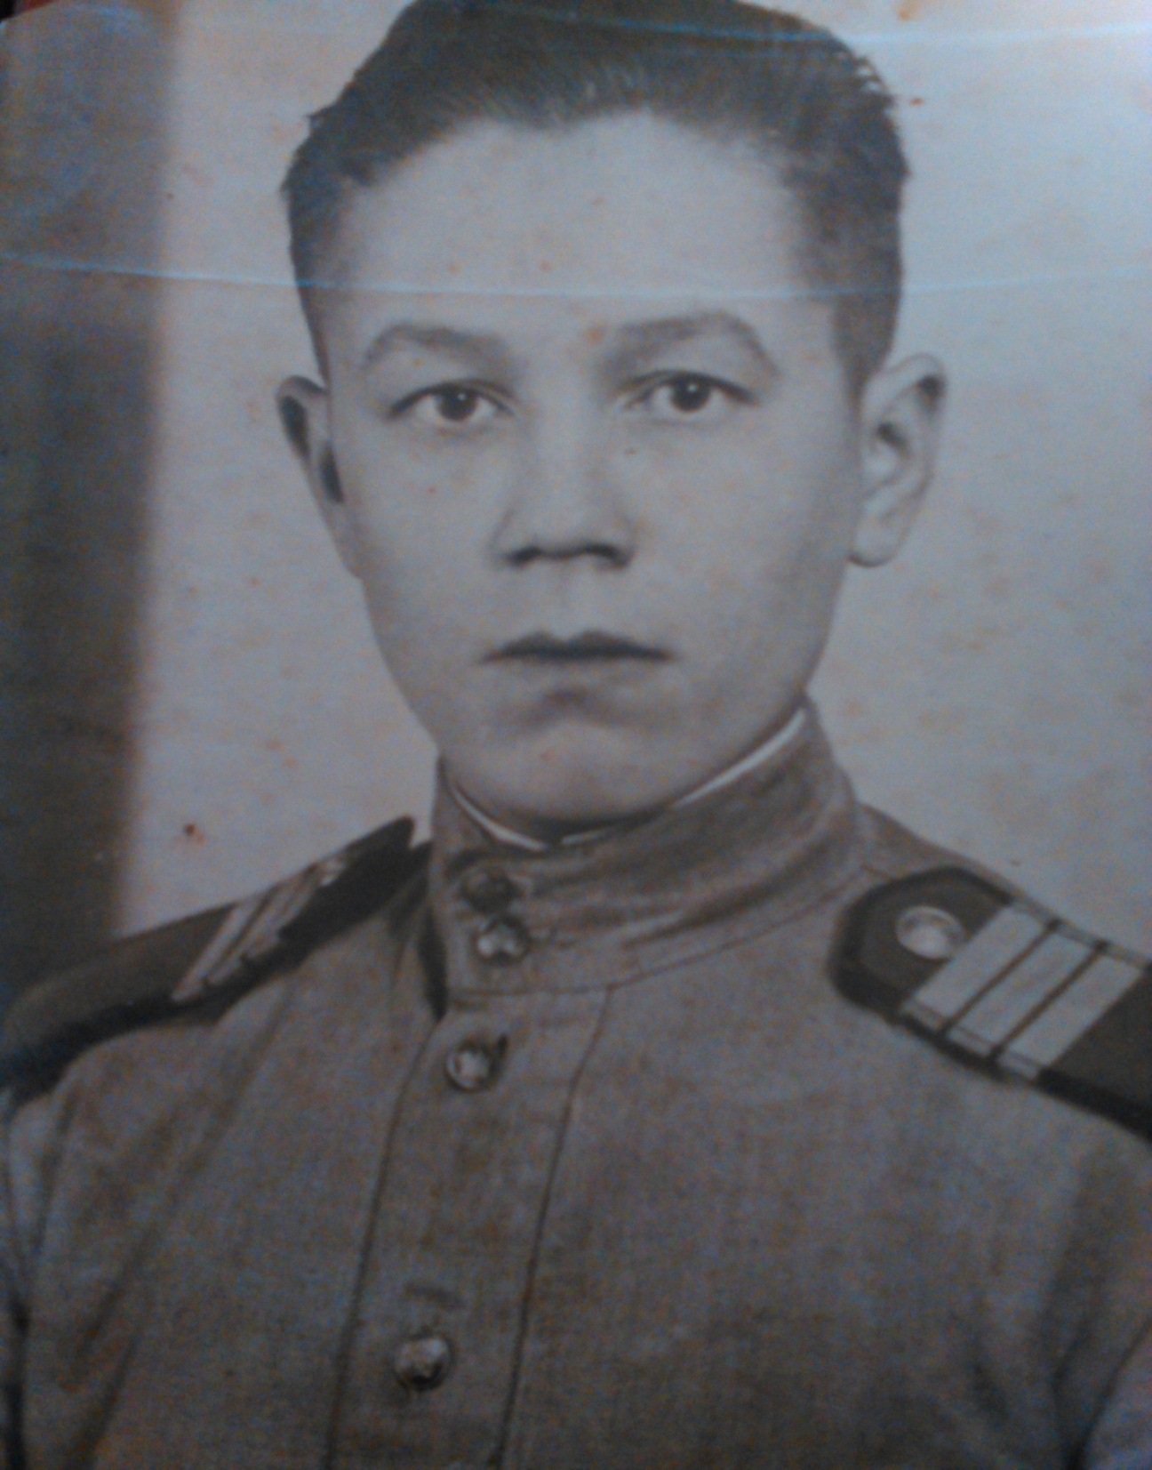

Макаров Георгий Александрович